Иновативни технологии за овладяване на руски език като чужд в прогимназиален етап
Модернизацията на съдържанието на съвременното образование е свързана с иновативните процеси в организацията на преподаването. Въвеждането на иновативни технологии в образователния процес е взаимосвързано с подобряването на съдържанието и методите на образование в процеса на преподаване на чужди езици.
Основна цел на съвременния учител е да избере такива методи и форми на организиране на образователните дейности на учениците, които оптимално да съответстват на целта за личностно развитие.
Използването на най-новите информационни технологии в уроците по чужд език увеличава мотивацията и когнитивната активност на учениците, позволява да се прилага личностно-ориентирана интерактивна образователна технология, способства за преодоляването на психологическата бариера при използването на чужд език като средство за комуникация, дава възможност да се избегне субективната оценка и да се повиши ефективността на обучението и качеството на образованието.
Използването на мултимедийни технологии добре се съчетава с технологията на развиващото обучение, както и с проблемното и диференцираното обучение.
При работа с компютърните технологии ролята на педагога се променя. Негова основна задача е да подкрепя и насочва развитието на личността на учениците, тяхното творческо търсене. Отношенията с учениците се изграждат на принципите на сътрудничество и съвместно творчество.
Приоритетни области в преподаването на руския език като чужд са комуникативността, интерактивността, автентичността, изучаването на езика в културен контекст, които развиват междукултурна компетентност.
Крайната цел на преподаването на чужд език е свободната ориентация в чужда езикова среда и това до голяма степен се улеснява от новите мултимедийни иновации, които се определят като "информационни технологии за обучение, които интегрират аудио-визуална информация под каквато и да е форма (текст, графика, анимация и т.н.), реализират интерактивен потребителски диалог със системата и разнообразни форми на самостоятелна дейност по обработка на информация."
В процеса на преподаване на чужд език се използват разнообразни цифрови образователни ресурси като:
- презентации на Power Point;
- On-line тестове; https://www.liveworksheets.com/worksheets/bg, https://learningapps.org/
- програми за обучение; https://rus4chld.pushkininstitute.ru/#/
- електронни учебници; https://bg.e-prosveta.bg/my-profile/my-books/56/70/ebook?page=61
- образователни Интернет ресурси. https://morpher.ru/accentizer/ , https://mishka-knizhka.ru/, https://buratino2019.blogspot.com/p/blog-page_74.html , https://tobemum.ru/deti/kak-nauchit/generator-propisi/ , https://app.bookcreator.com/read/0N4mAhoXRwGBwDShYhNwlw
Всички те мотивират и насочват учениците към успешни резултати. Предимствата от използването на информационните технологии в сравнение с традиционните методи се изразяват в съчетаването на аудио и видео визуализации, възможност за използване на интерактивна бяла дъска, осигуряване на ефективност на възприятието и запаметяването на образователния материал, спестяване на време за обучение.
Програмите Power Point и Microsoft Office позволяват да се създадат висококачествени обучителни материали за реализацията на конкретни учебни задачи, наред с обучаващите компютърни програми и електронни учебници.
Основната цел на изучаването на чужд език в училище е формирането на комуникативна компетентност, всички други цели (възпитателна, образователна, развиваща) се реализират в процеса на изпълнение на тази основна цел. Интернет технологиите играят положителна роля при формирането на чуждоезикова комуникативна компетентност у учениците, защото ефективното изучаване на чужд език се основава на работата с автентични аудио, видео и печатни материали.
Една от най-подходящите съвременни технологии е методът на проекта. Този метод, съчетаващ в себе си елементи на проблемно обучение и ученето в сътрудничество, позволява да се постигнете най-високо ниво на овладяване на всеки предмет. Методът на проектите формира у учениците умения за комуникация, културата на общуване, способност за кратко и достъпно формулиране на мисли, толерира мнението на комуникационните партньори, развива способността да се извлича информация от различни източници, да се обработва с помощта на съвременни компютърни технологии, да се създава езикова среда, която да допринесе за появата на естествена потребност от комуникация на чужд език.
Успешно се използват игровите технологии (делови игри и ролеви игри), без които овладяването на уменията и навиците на чуждоезиковото общуване и поведение е невъзможно. Според Конфуций: „Аз слушам – аз забравям. Аз гледам – аз запомням. Аз правя – аз разбирам.”
Основният критерий за оценка на нивото на владеене на чуждия език в технологията на езиковото портфолио е тестването. Приоритет на тази технология е преориентацията на образователния процес от учителя към ученика. Ученикът от своя страна носи съзнателна отговорност за резултатите от познавателната си дейност. Горепосочената технология води до постепенно формиране на умения у учениците за независимо овладяване на информацията.
Използването на иновативни форми на преподаване възлага на ученика основна роля по пътя към усвояване на знанията, в която учителят е активен асистент, който организира, ръководи и стимулира образователните дейности. Той трябва да е наясно каква част от урока е планирана за дейности на учениците и какви дейности включва. Например:
- Привличане на вниманието.
- Обясняване на задачата.
- Активиране на предишни знания.
- Представяне на новата информация.
- Даване на ценни указания, подсказки, модели на обучения.
- Предоставяне на практически задачи.
- Даване на обратна връзка.
- Оценяване работата на обучаемия.
- Засилване на запомнянето и преноса на знания.
В своята дейност учителят решава не само образователни проблеми, но и създава условия за учениците за независимо творческо търсене, като ги насърчава да проучват и да взимат решения. И като необходимо условие при решаването на поставените задачи се разглежда въвеждането на иновативни технологии в образователния процес. Постоянното разработване на система за информационна подкрепа в комбинация с техническа поддръжка гарантира качеството на образователния процес.

Практическо приложение на иновативни технологии в серия уроци по руски език на тема „Прогулка по Москве“ и „Страна бескрайных просторов“

1. „Прогулка по Москве“ - Общо запознаване със забележителностите на Москва. – презентация на Power Point.
- активиране на предишни знания
- представяне на нова информация
- поставяне на практически задачи с цел получаване на обратна връзка

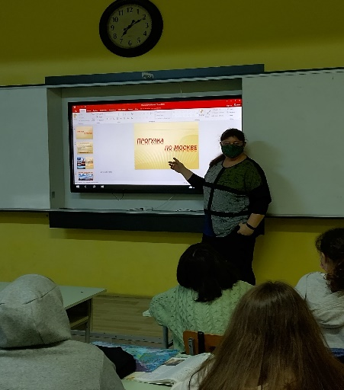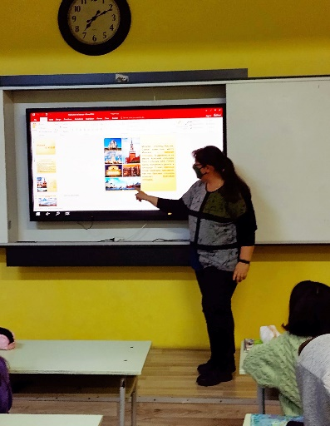

2. Дидактическа игра „Путешествие по Москве“ с цел овладяване на лексика,упражнение и затвърждаване на граматичната опозиция за движение и място и развиване на уменията за слушане и говорене.

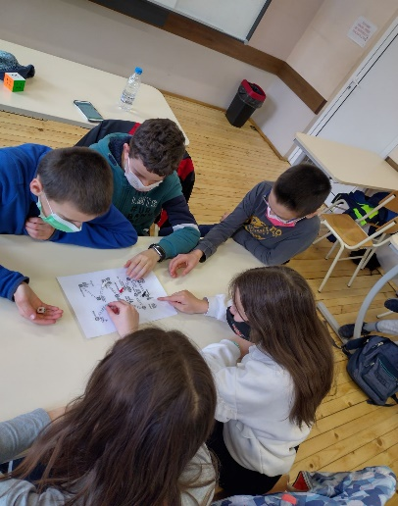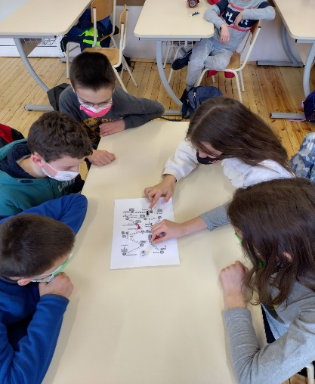

3. „Я иду, шагаю по Москве“
- въвеждане и отработване на нова лексика с цел цялостно разбиране на съдържанието на песента „Я иду, шагаю по Москве“, използвайки платформата liveworksheets.
- https://www.liveworksheets.com/mo1382650dn

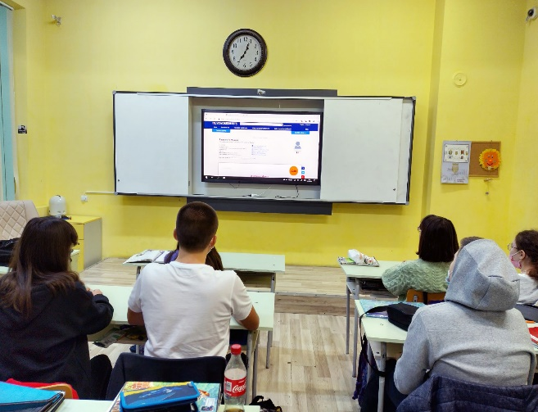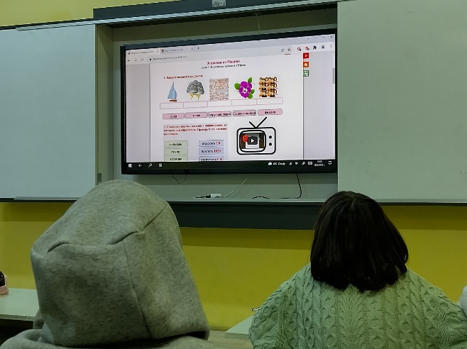

4. Проект „Страна бескрайных просторов“
- въвеждаща обща презентация от учителя с цел активиране на стари знания, събуждане на интерес към нови знания и стимулиране на творческо търсене и откриване на нова информация за надграждане на знанията по дадената тема.
- разпределяне по групи
- възлагане на задачи
- работа в екип
- презентиране на събрания материал от учениците
- стимулиране и оценяване на работата на учениците

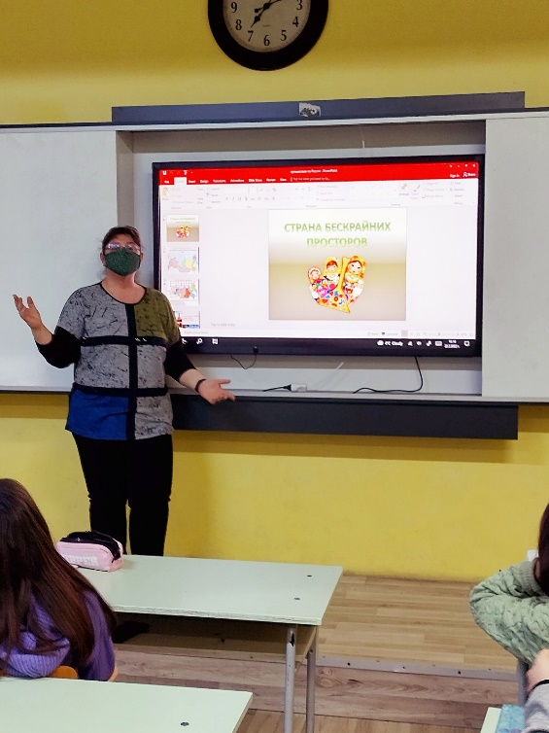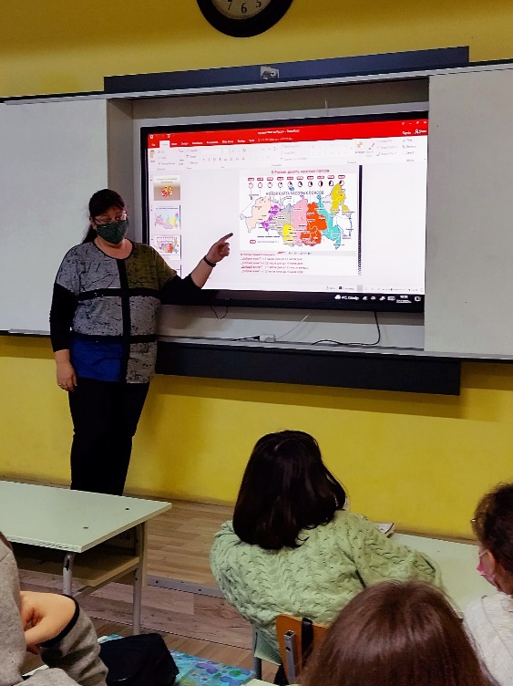

Разделените на 9 групи ученици чрез сътрудничество и съвместно творчество създадоха и представиха пред своите съученици следните презентации: „Город Мышкин“, „Город Углич“, „Город Сочи“, „Остров Кижи“, „Уральские горы“, „Русские степи“, „Тундра“, „Символы России“

Город Мышкин

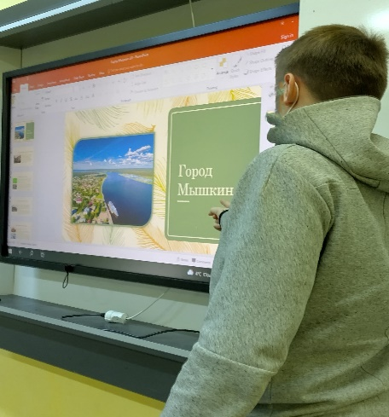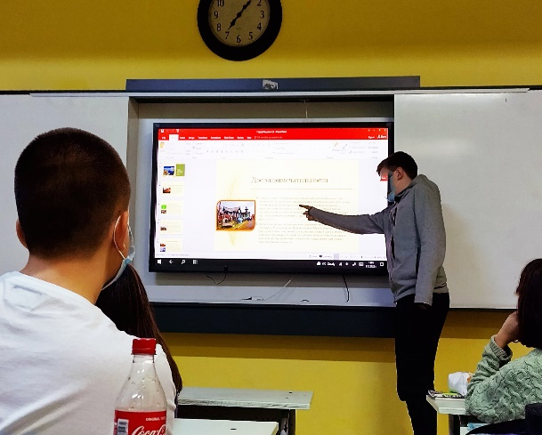

Город Углич

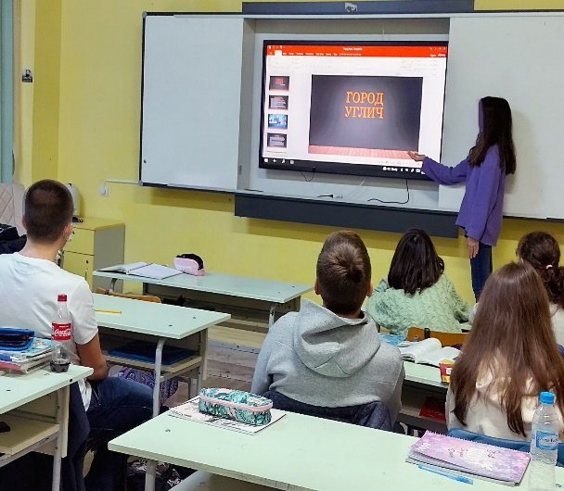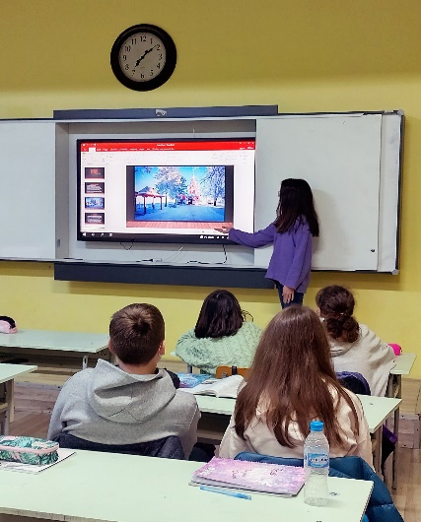

Город Сочи

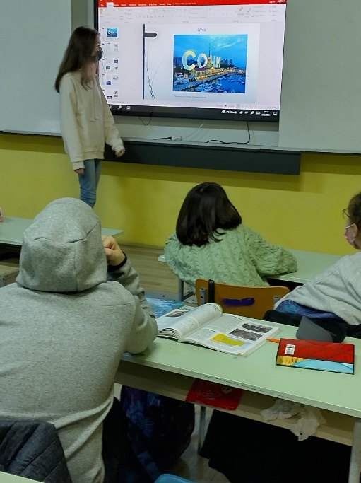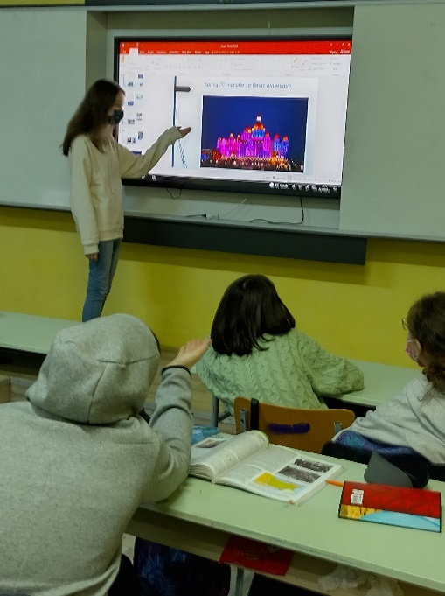

Остров Кижи

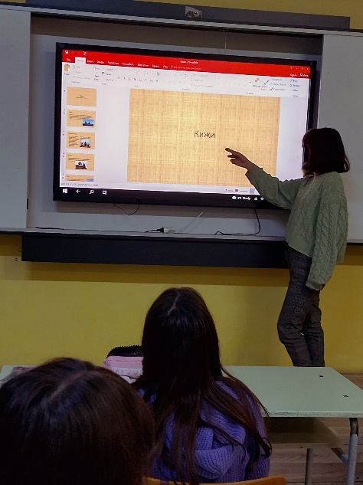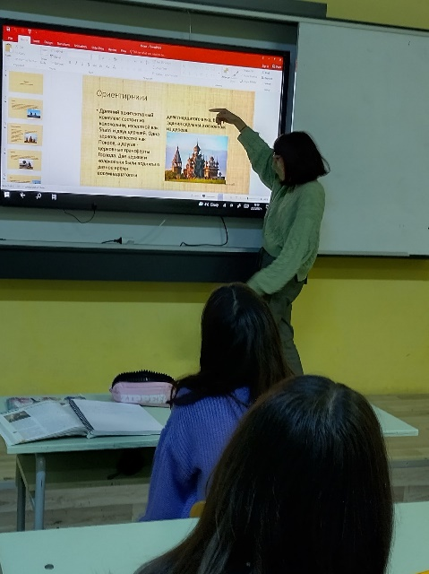

Уральские горы

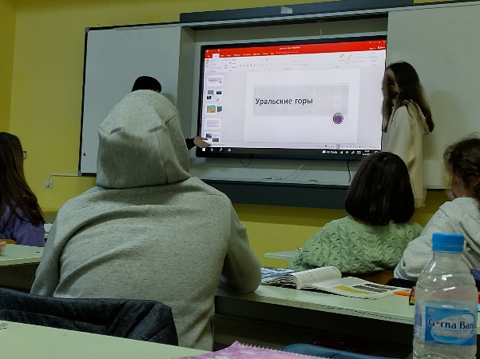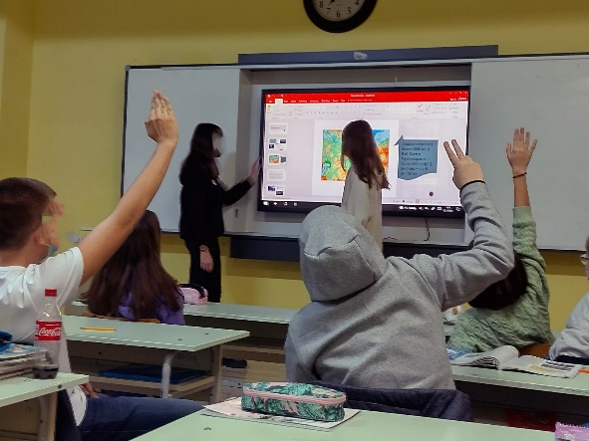

Русские Степи

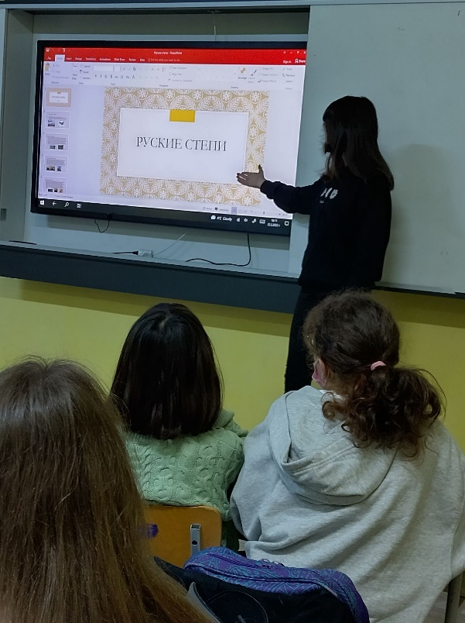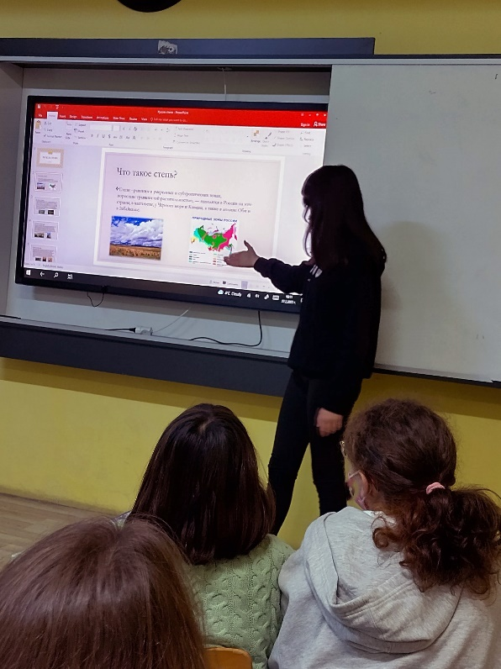

Тундра

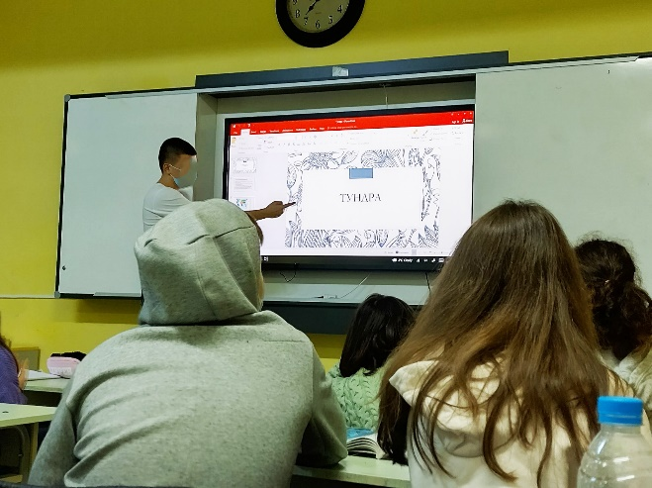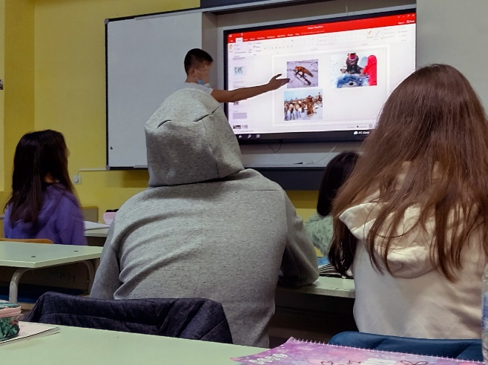

Символы России

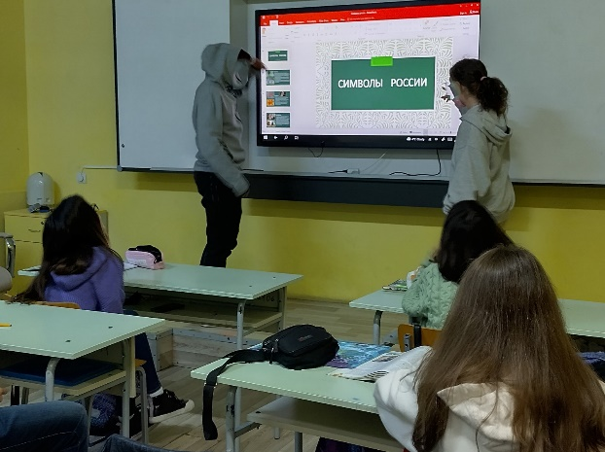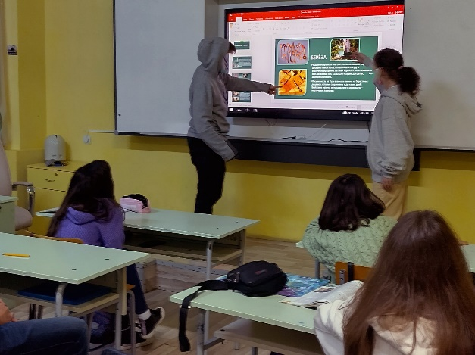

Работата по този проект мотивира учениците чрез практическо приложение на наученото да разгърнат своя потенциал, да повишат културата си на общуване, да развият способността си кратко и достъпно да формират своите мисли на чужд език, както и способността да извличат информация от различни източници, да я обработват и да я поднасят така, че да се създаде естествена потребност от комуникация на руски език.

